Statement of Work (UÇUŞ KART BİLGİLERİ SEÇİMİ)

Bu uygulamada bir uçuş kart seçimi modülünün geliştirilmesine yer verilmektedir.

* Uygulamanın ismi **NbuyWeFly** olsun.
* Son kullanıcı nereden-nereye, gidiş-dönüş tarihi, yolcu tipi
* **(Öğrenci,65 yaş üstü, Çocuk, Yetişkin),** aktarmalı ya da aktarmasız seçim ve bilet tipi ***(Ekonomi ve Bussiness***) seçimlerini yaptıktan sonra sistemdeki uçuşlar filtrelenecektir.
* Sistemde filtrelenen her bir uçuş bilgisi, **uçuş kartında** aşağıdaki şekilde görüntülenebilir olmalıdır.

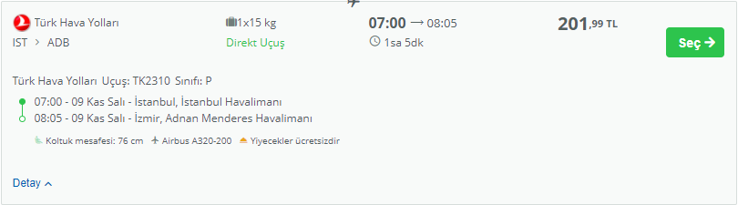

* Uçuş kartları **Uçuş Numarası TK2310** (yukarıda gösterildiği gibi) üzerinden sorgulanabilir ve seçilebilir olmalıdır.
* Sistemde Biletin **Ekonomi** ve **Business** tipinde iki farklı ücreti bulunmaktadır. Bu bilet fiyatları değiştirilebilir olmalıdır. Ekonomi ve Business bilet fiyatları bilet tipi seçimine göre değişkenlik gösterebilecektir.

Aşağıdaki algoritma farklı yolcu tiplerinin bilet fiyatlandırması için uygulanacaktır. Sistemde farklı bilet tipleri daha sonradan eklenebileceği düşünülerek modellenmelidir. Öğrenciye sadece ekonomi bileti satıyoruz.

* + Öğrenci ve 65+ üstüne 50 % indirim uygulansın
  + Çocuklara % 30 indirim uygulansın
  + Yetişkinde herhangi bir indirim bulunmamaktadır.

Örneğin:

**Yetişkin:** Ekonomi 300 TL Business 600 TL

**Öğrenci:** Ekonomi 150 TL – SATIŞ YOK

**k:** Ekonomi**ocu** T 210**Ç**L - 420 TL

* Uçuş kartındaki fiyat bilgisi son kullanıcının Bilet tipi seçimine göre görüntülenecektir.
* Eğer arama yapılırken son kullanıcı gidiş-dönüş kriteri seçtiyse, hem gidiş hem de dönüş kartı seçimi yapmak zorundadır. Eğer tek yön seçimi yaptıysa 1 adet uçuş kartı seçimi yapmak zorundadır.
* Seçilen uçuş kartı aktarmalı bir uçuş ise; aşağıdaki formatı sağlayabilmek için gerekli olan bir modelleme yapılmalıdır.

